Participatie en draagvlak zonneweiden in Maastricht

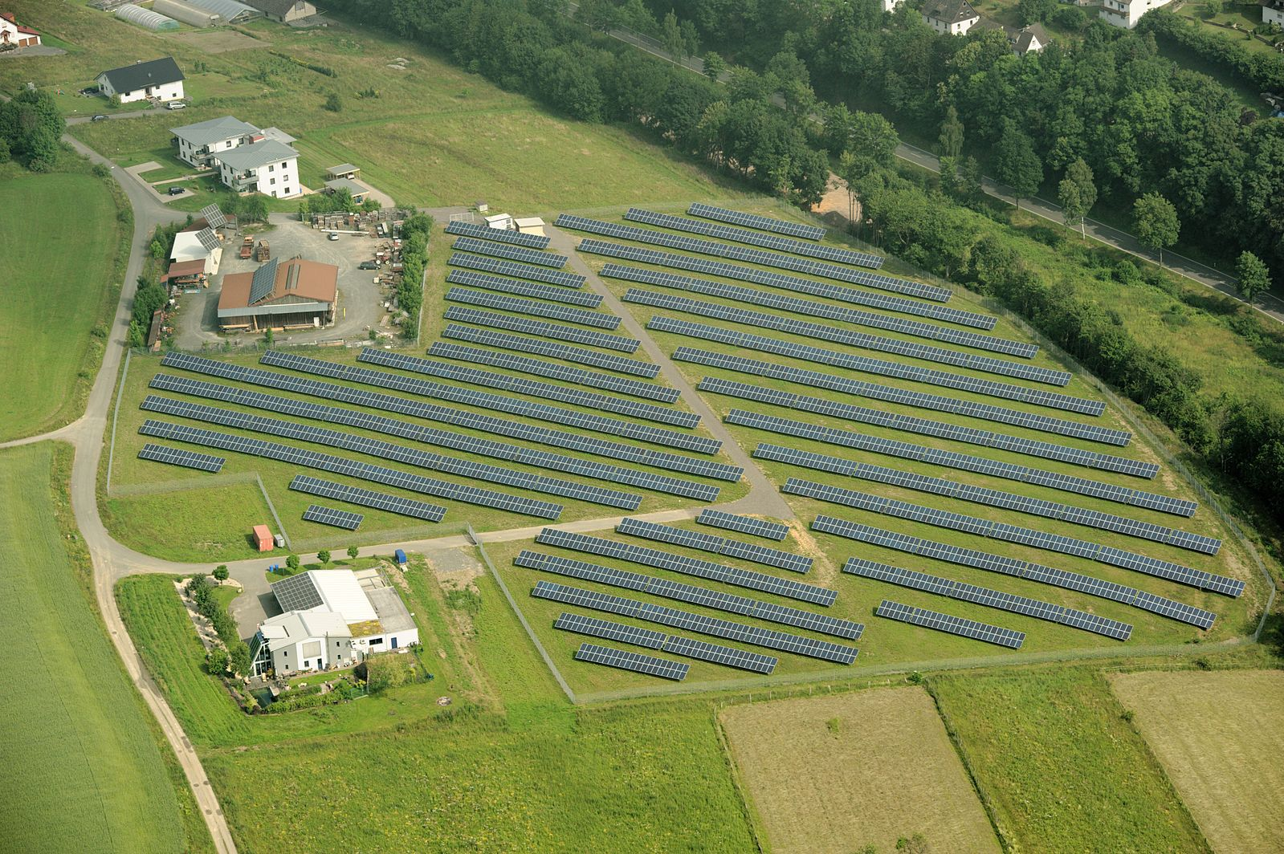
foto: Wikimedia Commons, the free media repository

Zonneweiden zijn hot. Veel grote (buitenlandse) investeerders en projectontwikkelaars zijn naarstig op zoek naar omvangrijke locaties om zonneweiden te ontwikkelen, vergelijkbaar met de situatie in België 10 jaar geleden. Hiermee gaan hele grote investeringen gemoeid. De overheid stelt miljarden euro’s subsidies beschikbaar middels de SDE+ regeling. Een groot deel van de subsidie en de rendementen gaat naar grote (buitenlandse) partijen die telkens landen daar waar de subsidies verdeeld worden. Dit leidt dikwijls tot grote weerstand tegen de energietransitie bij de lokale bevolking die bijv. een grote zonneweide in zijn/haar achtertuin krijgt. Het kan ook anders.

Het is mogelijk om de toegevoegde waarde van dit soort omvangrijke projecten te laten landen in de lokale gemeenschap, mits de gemeente en eventueel de ontwikkelaar/investeerder daaraan mee wensen te werken. Burgers en bedrijven krijgen dan niet alleen grootschalige duurzame energieopwekking in hun omgeving maar genieten ook van de bijbehorende voordelen. Voorbeelden om burgers en bedrijven te laten participeren zijn: geld lenen, aandelen kopen in de zonneweide of bijv. met korting zonnepanelen aanschaffen door mee te liften op de grootschalige aankoop door de ontwikkelaar. Andere voorbeelden zijn om ontwikkeling en realisatie van een deel van de zonneweide door de burgers en lokale bedrijven te laten organiseren eventueel met hulp van de ontwikkelaar / investeerder. Dat kan met behulp van de postcoderoos.

Gepaste ambitie en waken voor opportunisme vormen een aandachtspunt hierbij. Een ander alternatief is dat een deel van het rendement in een gebiedsfonds wordt gestopt waar de lokale maatschappij zijn voordeel mee kan doen. De middelen in dit fonds kunnen bijvoorbeeld worden ingezet om woningen in de omgeving met een laag energielabel te verduurzamen. Door deze benaderingswijze landen niet slechts de lasten maar ook de lusten bij de mensen en bedrijven die dagelijks geconfronteerd worden met de gevolgen van een groot zonnepark of windmolenpark in hun achtertuin. Het Smart Energy Cities programma heeft de gemeente Maastricht en lokale burgers meer inzicht gegeven in de mogelijkheden en de kansen die de energietransitie biedt en op deze wijze gewerkt aan draagvlak en betrokkenheid. Duurzame energie is immers alleen duurzaam als deze ook duurzaam gedragen wordt door de lokale omgeving.

